基于改进突变级数法的农产品物流
产业评估模型研究

XXX，XX，XX

（XXXXXX XXXXXX，XX XXXXXX）

摘 要：对农产品物流产业发展水平进行客观、准确的分析与评估，可为政府部门优化与调整产业发展、合理制定产业规划提供科学依据。X X X X X X X X X X X X X X X X X X X X X X X X X X X X X X X X X X X X X X X X X X X X X X X X X X X X X X X X X X X X X X X X X X X X X X X X X X X X X X X X X X X X X X X X X X X X X X X X X X X X X X X X X X X X X X X X X X X X X X X X X X X X X X X X X X X X X X X X X X X X X X X X。改进的突变级数评估模型既克服了主观赋权的局限，又不失科学性和合理性，计算简单，具有重要实用价值。
关键词：农产品物流；突变级数法；离差最大化法；评估模型
中图分类号：F252.21 文献标识符：A 文章编号：1672-8106（03）-

Assessment Model of Agricultural Logistics Industry Based on the Improved Catastrophe Progression Method

X XX,XX, XX
(XXXXXXXXXX,XXXXXX ,XX XXXXXX,X)

Abstract:Objectiveand accurate analysis and assessment of the industry development level of agricultural products logistics can offer scientific basis to government departments to adjust industrial development and establish reasonable industry planning. X X X X X X X X X X X X X X X X X X X X X X X X X X X X X X X X X X X X X X X X X X X X X X X X X X X X X X X X X X X X X X X X X X X X X X X X X X X X X X X X X X X X X X X X X X X X X X X X X X X X X X X X X X X X X X X X X X X X X X X X X X X X X X X X X X X X X X X X X X X X X X X X X X X X X X X X X X X X X X X X X X X X X X X X X X X X X X X X X X X X X X X X X X X X X X X X X X X X X X X X X X X X X X X X X X X X X X X X X X X X X X X X X X X X X X X X X X X X X X X X X X X X X X X X X X X X X X X X X X X X X X X X. The model overcomes the limitation of subjective empowerment, yet scientific rationality, and the calculation is simple, which has important practical value.
Key words:agricultural logistics；catastrophe progression method；maximum deviation；assessmentmodel

一、引言
作为农产品生产与消费大国，客观、准确的分析与评估我国区域农产品物流产业发展水平及程度，X X X X X X X X X X X X X X X X X X X X X X X X X X X X X X X X X X X X X X X X X X
收稿日期：2015-10-28
基金项目：XXXXXXXXXXXXXXXXXXXXXXXXXXXXXXXXXXXXXXXXXXXXXXXXXXXXXXXXXXXXX
作者简介：XXX，X，XXXXXXXXXXXXXXXXXXX。XXXX：XXXXXXXX。
XX，X，XXXXXXXXXXXXXXXXXXX。XXXX：XXXXXXXX。
XX，X，XXXXXXXXXXXXXXXXXXX。XXXX：XXXXXXXX。

X X X X X X X X X X X X X X X X X X X X X X X X X X X X X X X X X X X X，对提升我国区域现代农产品物流产业竞争力和实现区域农产品物流健康、稳定发展具有重要的现实意义。

目前，我国学者对农产品物流的研究相对较少，尚未形成完整的体系，现有研究主要聚焦于模式探讨、需求预测和安全监控等定性方面。X X X X X X X X X X X X X X X X X X X X X X X X X X X X X X X X X X X X X X X X X X X X X X X X X X X X X X。虽然这些方法都有各自特点和优势，但大都存在结果的主观性偏差和计算容量大的特点。
本文运用突变理论的重要应用分支-突变级数法，X X X X X X X X X X X X X X X X X X X X X X X X X X X X X X X X X X X X X X X X X X X X X X X X X X X X X X X X X X X X X X X X X X X X X X X X X X X X X X X X X X X X X X X X X X X X X X X X X X X X X X X X X X X X X X X X X X X X X X X X X X X X X X，具有良好的应用价值。

二、基于改进突变级数法的农产品物流产业评估模型构建

（一）突变级数法基本原理及步骤
突变级数法的理论基础源于突变理论，X X X X X X X X X X X X X X X X X X X X X X X X X X X X X X X X X X X X X X X X X X X X X X X X X X X X X X X X X X X X X X X X X X X X X X X X X X X X X X X X X X X X X X X X X X X X X X X X X X X X X X X X X X X X X X X X X X X X X X X X X X X X X X X X X X X X X X X X X X X X X X X X X X X X X X X X X X X X X X X X X X X X X X X X X X X X X X X X X X X X X X X X X X X X X X X X X X X X X X X X X X X X X X X X X X X X X X X X：折迭突变、尖点突变、燕尾突变、蝴蝶突变、椭圆脐点突变、双曲脐点突变和抛物脐点突变^{[3-4]}。

突变级数法首先要求对评估目标主体内部进行多因素多层次的重要性目标分解，X X X X X X X X X X X X X X X X X X X X X X X X X X X X X X X X X X X X X X X X X X X X X X X X X X X X X X X X X X X X X X X X X X X X X X X X X X X X X X X X X X X X X X X X X X X X X X X X X X X X X X X X X X X X，从而对目标进行综合评估。

（二）改进突变级数评估模型构建
1.依据指标体系构建递阶层次结构模型
按照突变级数法的要求，X X X X X X X X X X X X X X X X X X X X X X X X X X X X X X X X X X X X X X X X X X X X X X X X X X X X X X X X X X X X X X X X X X X X X X X X，因此递阶层次结构中各层指标数目不应超过4个。
运用突变级数法对目标进行综合评估，需要对各子指标按重要性程度从大到小进行排序。X X X X X X X X X X X X X X X X X X X X X X X X X X X X X X X X X X X X X X X X X X X X X X X X X X X X X X X X X X X X X X X X X X X X X X X X X X X X X X X X X X X X X X X X X X X X X X X X X X X X X X X X X X X X X X X X X X X X X X X X X X X X X X X X X X X X X X X X X X X X X X X X X X X X X X X X X X X X X X X X X X。该方法适用于具体领域内经济效益的综合评估与排序问题^{[6]}。

离差最大化法确定各指标权重的步骤如下：
一是X X X X X X X X X X X X，X X X X X X X X X X X X X X X X X X处理方法。
若X X X X X X X X X X X X,则

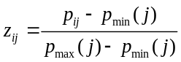（1）
若X X X X X X X X X X X X X X X X X X,则

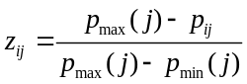（2）
其中X X X X X X X X X X X X X X X X X X，X X X X X X X X X X X X X X X X X X X X X X X X X X X X X X X X X X X X X X X X X X X X X X X X X X X X X X数据。
二是X X X X X X X X X X X X X X X X X X，X X X X X X X X X X X X X X X X X X X X X X X X X X X X X X X X X X X X X X X X X X X X X X X X X X X X X X X X X X X X X X X X X X X X X X X X X X X X X X X X X X X X X X X X X X矩阵如下：

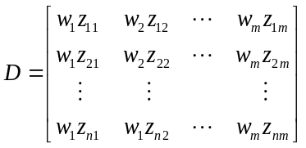（3）
根据决策矩阵（3）构造离差最优化模型:

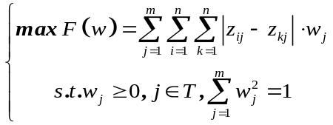（4）
其中X X X X X X X X X X X X X X X X X X X X X X X X X X X X X X X X X X X X，X X X X X X X X X X X X X X X X X X，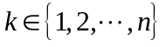。

三是X X X X X X X X X X X X X，X X X X X X X X X X X X X X X X如下：

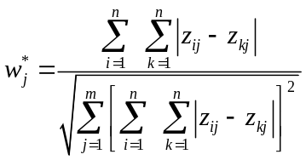（5）
则权重向量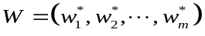即为所求。
四是X X X X X X X X X X X X X X X X X X X X X X X X X X X X X X X X X X X X，X X X X X X X X X X X X X X X X X X决定。

2.确定评估目标各层次的突变系统类型
Rene Thom X X X X X X X X X X X X X X X X X X，X X X X X X X X X X X X X X X X X X X X X X X X X X X X X X X X X X X X突变。
当X X X X X X X X X X X X X X X，X X X X X X X X X X X X X X势函数为：
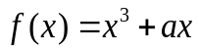
当X X X X X X X X X X X X X X X X X X，X X X X X X X X X X X X X X X 势函数为：
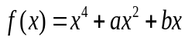
当X X X X X X X X X X X X X X X X X X，X X X X X X X X X X X X X X X X X X势函数为：
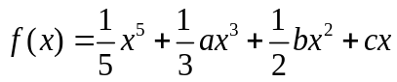

当X X X X X X X X X X X X X X X，X X X X X X X X X X X X X X X 势函数为：
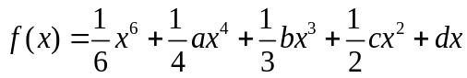

上述各式中X X X X X X X X X X X X X X X X X X，X X X X X X X X X X X X X X X X X X，X X X X X X X X X X X X X X X X X X确定。

3.由各突变系统的分歧方程导出归一公式
根据突变理论，X X X X X X X X X X X X X X X X X X X X X X X X X X X X X X X X X X X X X X X X X X X X X X X X X X X X X X X X X X X X X X X X X X X X X X X X X X X X X X X X X X X X X X X X X X X X X X X X X X X X X X X X X X X X X X X X X X X X X X X X X X X X X X X X X X X X X X X X X X X X X X X X X X X X X X X X X X X X X X X X X X。三种常见的突变系统的归一方程如下所示：

尖点突变系统的归一方程：

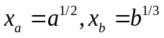（6）
燕尾突变系统的归一方程：

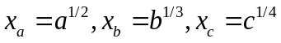（7）
蝴蝶突变系统的归一方程：

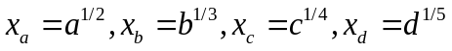（8）
其中X X X X X X X X X X X X X X X X X X，X X X X X X X X X X X X X X X X X X X X X X X X X X X X X X X X X X X X值。

4.突变系统的决策选择原则
通过各初始隶属函数值，利用归一公式对各级评估指标进行递归计算，最终可得到最高层的总突变隶属函数值。X X X X X X X X X X X X X X X X X X X X X X X X X X X X X X X X X X X X X X X X X X X X X X X X X X X X X X X X X X X X X X X X X X X X X X X X X X X X X X X X X X X X X X X X X X X X X X X X X X X X X X X X X X X X X X X X X X X X X X X X X X X X X X X X X X X X X X X X X X X X X X X X X X X X X X X X X X X X X X X X X X X X X X X X X X X X X X X X X X X X，利用“大中取小”的准则进行取值^{［8］}。

三、实例分析

（一）指标选取
本文在区域物流诸多理论研究基础上^{[9-11]}，X X X X X X X X X X X X X X X X X X X X X X X X X X X X X X X X X X X X X X X X X X X X X X X X X X X X X X X X X X X X X X X X X X X X X X X X X X X X X X X X X X X X X X X X X X X X X X X X X X X X X X X X X X X X， 12个指标分别为：人均GDP（元）、社会消费品零售总额（亿元）、居民消费水平（元）、货物周转量(亿吨公里)、农业生产总值（亿元）、物流节点数量（个）、亿级批发市场成交额(亿元)、高速等级公路里程(万公里)、铁路营运里程（万公里）、港口货物吞吐量（亿吨）、邮电业务总量（亿元）与互联网普及率(%)。

（二）数据来源
为进一步X X X X X X X X X X X X X X X X X X，X X X X X X X X X X X X X X X X X X X X X X X X X X X X X X X X X X X X X X X X X X X X X X X X X X X X X X X X X X X X X X X X X X X X X X X X X X X X X X X X X X X X X X X X X X X X X X X X X X X X X X X X X X X X X X X X X X X X X X X X X X X X X分析。

（三）过程评估
首先根据Min-Max标准法对各底层原始数据进行无量纲化处理，X X X X X X X X X X X X X X X X X X X X X X X X X X X X X X X X X X X X X X X X X X X X X X X X X X X X X X X X X X X X X X X X X X X X X X X X X X X X X X X X X X X X X X X X X X，其排列顺序为：产业规模（9.24）、经济基础（8.60）、基础设施（7.91）、信息化水平（6.00）。

表1农产品物流产业各评估指标标准化处理后的数据

年

份
地

区

产业规模A

经济基础B

基础设施C

信息化水平D

农业生产总值
A2
（0.536）
亿级批发市场成交额A1
(0.541)
物流节点数量
A3
(0.464)
货物周转量
A4
(0.454)
人均GDP

B1
(0.586)
居民消费水平
B2
(0.580)
社会消费品零售总额B3
(0.566)
港口货物吞吐量
C1
(0.623)
铁路营运里程
C2
(0.568)
高速等级公路里程C3
(0.537)
互联网普及率
D1
(0.768)
邮电业务总量
D2
(0.641)

0.0000
2010
0.0000
0.2671
0.0000
0.1624
0.1624
广

东

省
2011
0.0774
0.0938
0.5232
0.1313
0.6734
0.7671
0.5904
0.2731
0.2796
0.4341
0.4341
2012
0.1806
0.1561
0.7829
0.4241
0.5813
0.5813

2013
0.1470
0.2277
0.8848
1.0000
0.0000
0.1968
0.4274
0.4157
0.4831
0.3869
0.7802
0.7802
2014
0.2497
0.2838
1.0000
1.0000
1.0000

2010
0.3797
0.6355
0.0000
0.0000
2011
山

东

省
0.5872
0.6932
0.2788
0.4771
0.6810
0.8771
0.2788

2012
0.7334
0.7321
0.9149
1.0000
0.4771
2013
0.9747
0.6810

2014
1.0000
0.8771

0.2049
0.5129
0.6757
0.7771
0.9943
1.0000
0.0000
0.1400
0.2900
0.4529
0.6029
0.0000
0.2525
0.6036
1.0000

0.4099
0.0370
0.0370
0.2963
0.5185
0.4074
0.5556
0.5926
0.5926
1.0000
0.3535
0.7568
0.2882
0.5817
0.6061
0.8378
0.3612

0.7822
0.7071
0.9249
0.5232
1.0000
1.0000
1.0000
0.0000
0.0781
0.1471
0.2853
0.3724
0.6886
0.3076
0.0000
0.0220
0.0681
0.1081

0.0000
0.0000
0.1830
0.0505

0.3633
0.3535
0.3535
0.5541
0.7569
0.4545

以X X X X X X X X X X X X X，X X X X X X X X X X X X如下:
产业规模X X X X X X X X X X X X X X X X X X，X X X X X X X X X X X X X X X X X X X X X X X X X X X X X X X X X X X X计算如下：
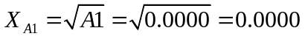
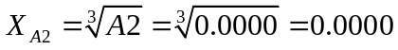
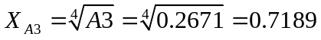
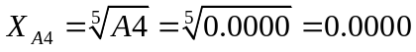
经济基础X X X X X X X X X X X X X X X X X X，X X X X X X X X X X X X X X X X X X X X X X X X X X X X X X X X X X X X B1 >B2 >B3。
同理X X X X X X X X X X X X X X X，X X X X X X X X 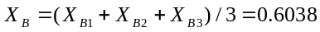
基础设施X X X X X X X X X X X X X X X X X X， X X X X X X X X X X X X X X X X X X X X X X X X X X X X X X X X X X X X C1 >C2 >C3。
同理， X X X X X X X X X X X X X X X X X X X X X X X X X X X X X X X X X X X X X X X X X X X X X X X X X X X X X X
信息化X X X X X X X X X X X X X X X X X X X X X X X X X X X X X X X X X X X X ，X X X X X X X X X X X X X X X X X X D1 >D2。
同理，X X X X X X X X X X X X X X X X X X 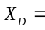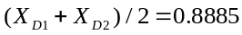
上层指标数据X X X X X X X X X X X X X X X X X X X X X X X X X X X X X X X X X X X X，X X X X X X X X X X X X X X X X X X X X X X X X X X X X X X X X X X X X X X X X X X X X X X X X X X X X X X总突变函数值。
综上所述，X X X X X X X X X X X X X X X X X X X X X X X X 图1。

表2广东省与山东省农产品物流产业评估结果

广东省
指标
2010
2011
2012
2013
2014
综合评估结果
0.5614
0.8427
0.8733
0.9222
0.9558

山东省

2010
2011
2012
2013
2014
0.3948
0.7968
0.8164
0.5655
0.3742
0.1397
0.8692
0.8665
0.6984
0.5385
0.3319
0.9086
0.8831
0.8006
0.6730
0.4713
0.9333
0.9022
0.8836
0.7765
0.5433

产业规模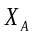
0.1797
0.5623
0.6866
0.6977
0.7892
经济基础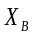
0.6038
0.7621
0.8448
0.9251
1.0000

基础设施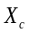
0.0000
0.3332
0.3332
0.6667
0.8034
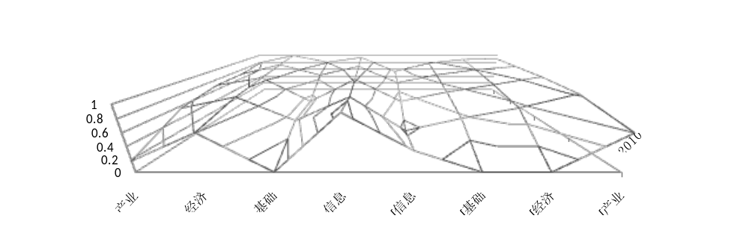
信息化水平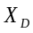
0.8885
0.7652
0.8137
0.8838
0.9415

0.6000
0.0000

0.0000
0.3375

图1广东-山东农产品物流产业评估状况曲面图
（备注：未带“[ ]”为广东省的指标，带“[ ]”为山东省的指标）

四、主要研究结论及建议

通过X X X X X X X X X X X X X X XX X X X X X X X X X X X X X X X X X X X X，X X X X X X X X X X X X X X X X X X结论：
1.就综合评估结果而言，近5年广东省的农产品物流产业发展水平都略高于山东省。X X X X X X X X X X X X X X X X X XX X X X X X X X X X X X X X X X X X X X X X X X X X X X X X X X X X XX X X X X X X X X X X X X X X X X X X X X X X X X X X X X X X X X X X，显然广东省每年的农产品物流产业评估结果都优于山东省的评估结果。
2.与山东省的农产品物流产业相比，广东省最大的优势在于其突出的信息化水平与良好的经济基础。X X X X X X X X X X X X X X X X X X X X X X X X X X X X X X X X X X X X X X X X X X X X X X X X X X X X X X X X X X X X X X X X X X X X X X X X X X X X X X X X X X X X X X XX X X X X X X X X X X X X X X X X X X X X X X X X X X X X X X X X X X X，而山东省近5年的评估值都低于0.5434）。
3.庞大的产业规模是现阶段支撑山东省农产品物流产业发展的重要力量。X X X X X X X X X X X X X X X X X X X X X X X X X X X X X X X X X X X X。事实上，山东作为农业大省，其农产品产业规模本身也较广东省庞大。
4.广东省与山东省的农产品物流基础设施建设水平相当，X X X X X X X X X X X X X X X X X XX X X X X X X X X X X X X X X X X X X X X X X X X X X X X X X X X X X X X X X X X X X X X X X X X X X X XX X X X X X X X X X X X X X X X X X，所以广东省在基础设施建设方面有着较大的提升空间。
综上所述，X X X X X X X X X X X X X X X X X X X X X X X X X X X X X X X X X X X XX X X X X X X X X X X X X X X X X X X X X X X X X X X X X X X X X X X X X X X X X X X X X X X X X X X X X X X X X X X X X X X X X X X X X X X X X X X X X X X X X X X X X X X X XX X X X X X X X X X X X X X X X X X X X X X X X X X X X X X X X X X X X X X X X X X X X X X X X X X X X X X X X X X X X X X X X X X X X X X X X X X X X X X X X X X X X X X X X X X X X X X X X X X X X X X X X X X，并突出建设重点。
而对于广东省而言，X X X X X X X X X X X X X X X X X X X X X X X X X X X X X X X X X X X X X X X X X X X X X X X X X X X X X X X X X X X X X X X X X X X X X X X X X X X X X X X X X X X X X X X X X X X X X X X X X X X X X X X X X X X X X X X X，以实现其农产品物流产业发展迈向新台阶。

五、结束语
本文运用突变级数法和离差最大化法构建了农产品物流产业发展的改进突变级数评估模型，X X X X X X X X X X X X X X X X X X X X X X X X X X X X X X X X X X X X X X X X X X X X X X X X X X X X X X X X X X X X X X X X X X X X X X X X X X X X X X X X X X X X X X X X X X X X X X X X X X X X X X X X X X X X X X X X X X X X X X X X X X X X X X X X X X X X X X X X X X X X X X X X，具有重要应用价值。

参考文献：
[1]李国俊，张娜.基于灰色聚类分析的新疆区域物流发展水平评价研究[J].现代化物流，2015，37（2）：37-42.
[2]周泰，王亚玲.基于模糊物元的区域物流发展水平评价[J].北京交通大学学报（社会科学版），2010，9（3）：37-41.
[3]勒内·托姆，周仲良.突变论：思想和应用[M].上海：上海译文出版社，1989.
[4]PostonT.Catastrophe theory and its applications[M].Courier: Dover Publications，1996.
[5]马永红，周荣喜，等.基于离差最大化的决策者权重的确定方法[J].北京化工大学学报（自然科学版），2007，34（2）：177-180.
[6]王应明.运用利差最大化方法进行多指标决策与排序[J].系统工程与电子技术，1998，（3）：24-31.
[7]陈秋玲，马晓姗，等.基于突变模型的我国食品安全风险评估[J].中国安全科学学报，2011，21（2）：154-158.
[8]陈晓红，杨立.基于突变级数法的障碍诊断模型及其在中小企业中的应用[J].系统工程理论与实践，2013，33（3）:1479-1485.
[9]刘彩霞.区域物流发展水平评价体系构建及实证研究[D].西安：长安大学 学院，2012.
[10]李朝洪，刘晓林.基于因子和聚类分析的区域物流节点城市发展水平综合评价[J].物流科技,2012，（12）: 66-
69.
[11]旺波，杨天剑，赵艳彬.区域物流发展水平的综合评价[J].工业工程,2005，8（1）:83-93.
[12] 陈伟，杨早立，等.基于突变级数的知识密集型制造业技术创新能力动态综合评价[J].运筹与管理,2015,24（1）: 191-201.

